
Términos de confidencialidad: Considerando la naturaleza del contenido de este informe, mantener en estricta reserva la información. Cualquier distribución, copia o uso indebido está estrictamente prohibido. Se debe garantizar el acceso restringido únicamente a personas que tiene responsabilidad directa de la toma de decisiones. Está información no debe ser revelada al evaluado. En REPRO nos comprometemos a resguardar y garantizar la seguridad de la información y la documentación presentada por el evaluado.



Proceso: | Estudio Socioeconómico Pre-empleo | Fecha: | 07/08/2025
Nombre: | Jhonatan Leonardo García Martínez
Puesto que solicita: | Encargado de Tienda
Empresa: | GRUPO RIMET
Agencia: | ----
DPI: | 3153048201301
No. de teléfono: | 40705900
Lugar y fecha de nacimiento: | Huehuetenango, 10/09/2001
Edad: | 23 años
Dirección: | 5ta calle 2-48 Zona 4, Huehuetenango.
Correo electrónico: | Leonarditog28@gmail.com
No. afiliación IGGS | 3153047201301
No. de Nit: | 113747853
Resultado: | TIPO B
Observaciones: | - Tomar en cuenta referencia de jefe inmediato de Panda Express.  - Posee varias deudas en mora.

DATOS ACADÉMICOS:
Universitario: | 2022 | Segundo año Medico y Cirujano | Universidad San Carlos de Guatemala
Diversificado: | 2018 | Bachillerato en Computación con Orientación Científica | Colegio Privado Mixto del Nivel Medio Liceo Huehueteco
Estudia actualmente: | No | Horario: ---- | -----
Observaciones: | Candidato indicó, haber extraviado título de nivel diversificado.
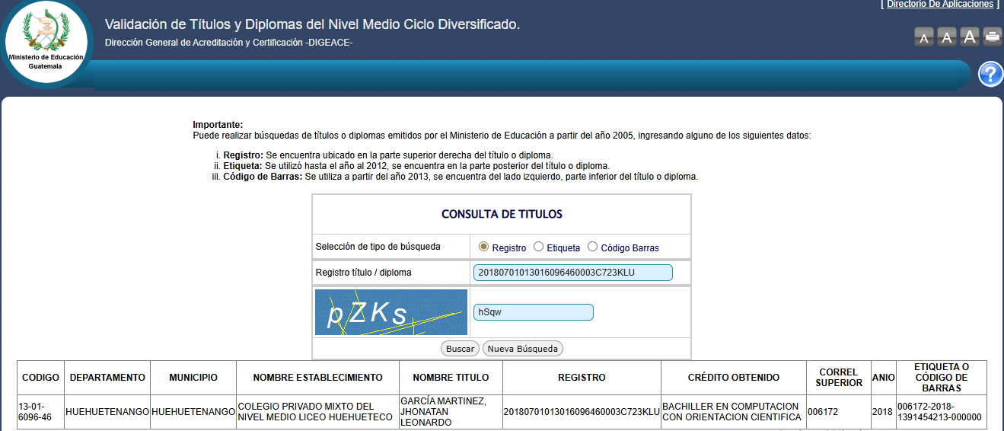
VALIDACIÓN DE TÍTULOS:
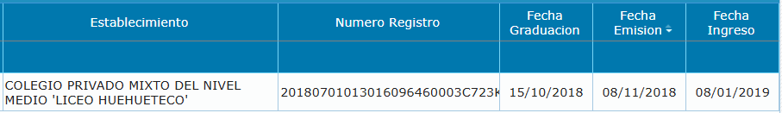
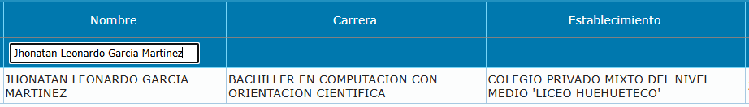
.
DATOS FAMILIARES:

 | Nombre: | Edad: | Teléfono: | Dirección: | Ocupación o  lugar de trabajo:
Padre: | No lo conoció.
Madre: | Verónica, Elizabeth García Martínez | 46 años | 49595941 | 5ta calle 2-48 Zona 4, Huehuetenango. | Cocinera en comedor propio
Observaciones: | Ninguna.

ESTADO CIVIL: | Soltero – unido
Nombre del conyugue o pareja actual: | Marlyn Arlette Michel Hernández Galindo
Edad: | 22 años
Número de teléfono: | 49353464
Dirección: | 5ta calle 2-48 Zona 4, Huehuetenango
Ocupación o lugar de trabajo: | Manicurista en Salón Arís
Tipo de relación: | Unido
Estado de la relación: | Estable
Tiempo de la relación: | 1 año y 3 meses
Número de relación: | Primera
Observaciones adicionales: | No tiene hijos
HERMANOS:
Nombre: | Edad: | Teléfono: | Dirección: | Lugar de trabajo:
Brian, Ottoniel García Martínez | 20 años | 33253503 | 5ta calle 2-48 Zona 4, Huehuetenango | Hype Street

FAMILIARES:
Nombre: | Dirección: | Teléfono: | Ocupación y lugar de  trabajo: | Parentesco:
Carlos Ottoniel García Martínez | Huehuetenango | 32576883 | Taller de mecánica propio | Tío
Humberto Rene García |  | 49733199 | Albañil | Tío
Álvaro Gerardo |  | 48214880 | Barbero | Primo

AMISTADES:
Nombre: | Dirección: | Teléfono: | Ocupación y  lugar de trabajo: | Por qué motivo  lo conoció:
Jefferson Castañeda | Huehuetenango | 30234988 | Encargado de Kiosco Hype | Fue su asesor de ventas.
Thomas Arnoldo Mendoza Pablo |  | 47999080 | Estudiante | Fueron compañeros de universidad
Brenda Mendoza |  | 46359249 | Asistente médico | Amigos

INFORMACIÓN PROPORCIONADA POR EL CONYUGUE:
¿Cuántos años llevan de estar juntos? | 1 año tres meses
¿Cuántas veces se han separado? | No
¿Cuántos hijos tienen? | No tenemos
¿A cuánto ascienden sus gastos mensuales? | Q. 2,000.00
¿Cuántos créditos financieros tienen? | Desconozco
¿Cuánto deben en total? | ----
¿Han tenido problemas o demandas por deudas? | No ha tenido
¿Reciben algún ingreso adicional? | Mi trabajo
¿La residencia actual es propia o alquilada?  ¿Tiempo de residencia? | Propiedad de la abuelita de mi esposo, él toda la vida ha vivido en esta dirección.
¿Hay algún problema serio que actualmente  estén teniendo? | No tiene
¿Cómo es la relación que llevan actualmente con  su pareja? | Estable, no tenemos problemas.
¿Cómo considera el estado de salud de su  pareja? | Bueno
¿Cuántos tatuajes tiene? | No tiene
¿Su pareja, cuantas veces consume bebidas  alcohólicas o fuma al mes? | No consume
¿Su pareja, cuantas veces ha consumido algún  tipo de droga ilegal? | No consume sustancias ilícitas
¿A qué movimiento político, social o religioso  pertenecen? | No
¿Han tenido problemas judiciales? | No
¿Su pareja o algún familiar ha estado detenido en  cárceles o delegaciones? | Nunca ha estado detenido en cárceles
¿Su pareja porta arma de fuego? | No porta
¿Por favor descríbanos el carácter de su pareja? | Tranquilo, amable
¿Dónde ha trabajado su pareja? | Panda Express, Almacenes Don León y Hype Street.
¿Cuáles han sido los problemas más serios que  ha tenido en empleos anteriores? | No ha tenido problemas
¿Alguna observación adicional? | No

REFERENCIAS FAMILIARES:
#1
Nombre: | Verónica Elizabeth García Martínez
¿Parentesco? | Mamá
Preguntas sobre el candidato(a):
¿Cuál es su estado civil? | Soltero / unido
¿Cuántos hijos tiene? | No tiene
¿Sabe si tiene problemas con su pareja? | No tiene problemas
¿Cómo describiría su carácter? | Noble, sociable, responsable
¿Es una persona conflictiva o agresiva? | No
¿Sabe si tiene algún problema personal o por deudas  actualmente? | No tiene
¿Cuántas veces consume bebidas alcohólicas o fuma  al mes? | No consume
¿Cuántas veces ha consumido drogas ilegales? | No consume
¿Ha tenido problemas con la policía o con grupos  delictivos? | Nunca
¿Algún familiar o amigo ha estado detenido en  cárceles o delegaciones? | No
¿Porta arma de fuego? | No porta
¿Dónde ha trabajado? | Almacenes Don León, no recuerdo el nombre de las otras empresas.
¿Sabe cuáles han sido los problemas más serios que  ha tenido en empleos anteriores? | No ha tenido problemas
¿Lo recomendaría? | Si lo recomiendo, es responsable, nunca ha quedado mal en sus empleos anteriores.
¿Alguna observación adicional? | No
#2
Nombre: | Carlos Ottoniel García Martínez
¿Parentesco? | Tío
Preguntas sobre el candidato(a):
¿Cuál es su estado civil? | Soltero
¿Cuántos hijos tiene? | No tiene
¿Sabe si tiene problemas con su pareja? | No tiene problemas
¿Cómo describiría su carácter? | Tranquilo, amable.
¿Es una persona conflictiva o agresiva? | No
¿Sabe si tiene algún problema personal o por deudas  actualmente? | No tiene
¿Cuántas veces consume bebidas alcohólicas o fuma  al mes? | Nunca lo he visto consumir
¿Cuántas veces ha consumido drogas ilegales? | No consume
¿Ha tenido problemas con la policía o con grupos  delictivos? | Nunca
¿Algún familiar o amigo ha estado detenido en  cárceles o delegaciones? | No
¿Porta arma de fuego? | No porta
¿Dónde ha trabajado? | Panda Express, venta de ropa y Almacenes Don León.
¿Sabe cuáles han sido los problemas más serios que  ha tenido en empleos anteriores? | No ha tenido problemas
¿Lo recomendaría? | Si lo recomienda
¿Alguna observación adicional? | Ninguna

#1:
REFERENCIAS PERSONALES:
Nombre: | Jefferson Lissandro Castañeda
¿Desde hace cuánto tiempo lo conoce? | 2 años
¿Por qué motivo lo conoció? | Laboramos juntos en Hype Street
Preguntas sobre el candidato(a):
¿Cuál es su estado civil? | Soltero
¿Cuántos hijos tiene? | No tiene
¿Sabe si tiene problemas con su pareja? | ------
¿Cómo describiría su carácter? | Amigable
¿Es una persona conflictiva o agresiva? | No, es bastante tranquilo
¿Sabe si tiene algún problema personal o por deudas  actualmente? | No tiene
¿Cuántas veces consume bebidas alcohólicas o fuma al  mes? | No consume
¿Cuántas veces ha consumido Drogas ilegales? | Nunca
¿Ha tenido problemas con la policía o con grupos  delictivos? | Nunca
¿Algún familiar o amigo ha estado detenido en cárceles o  delegaciones? | No
¿Porta arma de fuego? | No porta
¿Dónde ha trabajado? | Hype Street
¿Sabe cuáles han sido los problemas más serios que ha  tenido en empleos anteriores? | No ha tenido problemas
¿Lo recomendaría? | Si lo recomiendo
¿Alguna observación adicional? | No
#2:
Nombre: | Brenda Judith Mendoza Samayoa
¿Desde hace cuánto tiempo lo conoce? | 5 años
¿Por qué motivo lo conoció? | Amigos en común
Preguntas sobre el candidato(a):
¿Cuál es su estado civil? | Soltero / unido
¿Cuántos hijos tiene? | No tiene
¿Sabe si tiene problemas con su pareja?
¿Cómo describiría su carácter? | Amigable
¿Es una persona conflictiva o agresiva? | No, es bastante tranquilo
¿Sabe si tiene algún problema personal o por deudas  actualmente? | No tiene
¿Cuántas veces consume bebidas alcohólicas o fuma al  mes? | No consume
¿Cuántas veces ha consumido Drogas ilegales? | Nunca
¿Ha tenido problemas con la policía o con grupos  delictivos? | Nunca
¿Algún familiar o amigo ha estado detenido en cárceles o  delegaciones? | No
¿Porta arma de fuego? | No porta
¿Dónde ha trabajado? | Almacenes Don León
¿Sabe cuáles han sido los problemas más serios que ha  tenido en empleos anteriores? | No ha tenido problemas
¿Lo recomendaría? | Si lo recomiendo
¿Alguna observación adicional? | No


INFORMACIÓN LABORAL:
Empresa: | Puesto  Ocupado: | Fechas laboradas: | Salario  mensual: | Motivo de retiro:
Almacenes Don León | Ejecutivo de Ventas | 05/05/2025 a la fecha | Q.3,900.00 | Busca mejora laboral
Panda Express | Cocinero | 10/10/2024 a 10/02/2025 | Q.3,800.00 | Abandono de labores
Corporación Shaddai, Jireh | Encargado de Tienda | 2022 a 2024 aproximadamente | Q.3,485.00 | Despido por bajo rendimiento
Run GT | Motorista | 2021 aproximadamente | Q.3,000.00 | Renuncia

INFORMACIÓN COMPLEMENTARIA Y ACTIVIDADES DE RIESGO:
Indicó, en su empleo actual desconocen del proceso, no se solicitó información.
En sus lapsos de desempleo solventa sus gastos con la venta de cosméticos y ropa clasificada; obteniendo ingresos de Q.2,000.00 a Q.3,000.00 aproximadamente.
Agregó, tuvo a su cargo el manejo de valores en efectivo de Q.50,000.00, aproximadamente, negó, haber tenido problemas con faltantes o sobrantes.
Durante la entrevista, el candidato indicó que, mientras laboraba en Panda Express, ocupaba el puesto de Servicio al Cliente; sin embargo, fue reasignado al cargo de cocinero, función que no fue de su agrado. Presentó su carta de renuncia, la cual fue revocada por la empresa, motivo por el cual optó por no presentarse nuevamente a laborar.
Indicó no tuvo problemas con las empresas donde laboró.
Aseguró, no estar omitiendo ningún empleo. Negó, haber hurtado dinero o producto, tampoco realizó actividades ilícitas en sus empleos anteriores.
No proporciono fecha exactas de sus empleos, justificó; no recordarlas.
Comentó, en ninguno de sus empleos fue acreedore de actas administrativas o llamadas de atención.


REFERENCIAS LABORALES:
#1
Información brindada por el candidato:
Empresa: | PANDA EXPRESS |  | Teléfonos: | 4261-4880
Dirección: | Huehuetenango |  | Puesto que ocupó: | Servicio al cliente y Cocinero
Fechas: | 10/10/2024 a 10/02/2025 |  | Salario: | Q.3,800.00
Motivo de Retiro: |  | Abandono de labores.
Datos de jefe inmediato: |  | Wilfredo Iván Hernández Carrillo – Gerente – 4261 4880
Funciones Principales: |  | Servicio y atención al cliente y limpieza de área
Observaciones adicionales: |  | Ninguna
Información obtenida por el jefe inmediato:
Nombre y puesto de quien brinda la referencia: |  | Wilfredo Iván Hernández Carrillo / Gerente |  | Teléfono: | 4261-4880
Puesto que ocupó el candidato: |  | Asociado de Servicio | Fechas laboradas: | 11/2024 a 02/2025
Motivo de retiro: |  | Abandono de Labores | Salario: | -----
¿Manejó efectivo o productos de valor?: |  |  | Si
¿Tuvo problemas con faltantes o sobrantes?: |  |  | No
¿Cómo fue su estado de salud?: |  |  | ----
¿Se presentó a laborar bajo efectos de alcohol o  resaca?: |  |  | ----
¿Cometió alguna falta grave?: |  |  | Faltó a sus labores injustificadamente, en tres ocasiones.
¿Cuáles fueron sus funciones principales?: |  |  | Atención al cliente
¿Requiere de supervisión constante? |  |  | -----
¿Describa su carácter? |  |  | -----
¿Es recomendable? |  |  | No es recomendable.
¿Perteneció a algún sindicato? |  |  | Le fueron impuestas tres actas administrativas por faltas injustificadas a sus labores, no es recomendable ya que tuvo bajo rendimiento y por haber abandonado labores
Observaciones adicionales: |  | --------
Información obtenida por Recursos Humanos:
Correo electrónico: |  | Johana.ortega@biaqsr.com
Observaciones adicionales: |  | Fue solicitada por correo electrónico en varias ocasiones, sin embargo; no obtuvimos respuesta.

#2
Información brindada por el candidato:
Empresa: | CORPORACIÓN SHADAI JIREH |  |  |  |  |  |  | Teléfonos: |  |  | --------
Dirección: | Huehuetenango |  |  |  |  |  |  | Puesto que ocupó: |  |  | Encargado de Tienda
Fechas: | 27/10/2022 a 09/2024 |  |  |  |  |  |  | Salario: |  |  | Q.3,485.00
Motivo de Retiro: |  |  |  | Despido por incumplimiento de metas
Datos de jefe inmediato: |  |  |  | Pamela Guise – Encargada de Recursos Humanos.
Funciones Principales: |  |  |  | Servicio y atención al cliente.
Observaciones adicionales: |  |  |  | Ninguna
Información obtenida por Recursos Humanos:
Nombre y puesto de quien brinda  la información: |  |  |  |  | Pamela Guise / Recursos Humanos |  |  |  |  |  | Teléfono: | 2218 6868
Correo electrónico: |  |  | recursoshumanos@csjireh.com
Puesto que ocupó: |  |  | Encargado de Tienda |  |  |  | Fechas laboradas: |  |  |  | 27/10/2022 a 09/2024
Motivo de retiro: |  | ------ |  |  | Faltas registradas: |  |  |  | ------ |  | Salario registrado: |  |  | --------
Por qué medio se obtuvo la información: |  |  |  |  |  | Llamada telefónica |  |  |  | ¿Es recomendable?:
Observaciones adicionales: |  |  |  | Por políticas de la empresa sólo brindan referencias confirmación de fechas laborales en el departamento de Recursos Humanos.

#3
Información brindada por el candidato:
Empresa: | RUN GT |  |  |  | Teléfonos: |  | -----
Dirección: | Huehuetenango |  |  |  | Puesto que ocupó: |  | Motorista
Fechas: | 07/2021 a 10/2021 |  |  |  | Salario: |  | Q.3,000.00
Motivo de Retiro: |  |  | Cierre de Operaciones.
Datos de jefe inmediato: |  |  | Marco Antonio De León Robles – Propietario – 48572803
Funciones Principales: |  |  | Entrega de productos, servicio y atención al cliente
Observaciones adicionales: |  |  | Ninguna
Información obtenida por el jefe inmediato:
Nombre y puesto de quien  brinda la referencia: |  |  | Marco Antonio De León Robles – Propietario |  |  |  | Teléfono: | 4857 2803
Puesto que ocupó el candidato: |  |  | Motorista |  | Fechas laboradas: |  | 2021 aproximadamente
Motivo de retiro: |  |  | Cierre de Operaciones |  | Salario: |  | Q2,000.00
¿Manejó efectivo o productos de valor?: |  |  |  |  | Si, Q.2,000.00
¿Tuvo problemas con faltantes o sobrantes?: |  |  |  |  | Ninguno
¿Cómo fue su estado de salud?: |  |  |  |  | Bueno
¿Se presentó a laborar bajo efectos de alcohol o  resaca?: |  |  |  |  | No
¿Cometió alguna falta grave?: |  |  |  |  | No
¿Cuáles fueron sus funciones principales?: |  |  |  |  | Entrega de productos, servicio al cliente y manejo de efectivo
¿Requiere de supervisión constante? |  |  |  |  | No
¿Describa su carácter? |  |  |  |  | Amable y respetuoso
¿Es recomendable? |  |  |  |  | Si
¿Perteneció a algún sindicato? |  |  |  |  | No
Aspectos evaluados con puntuación de 1 a 10:
Disciplina e iniciativa: |  | 8 |  | Responsabilidad  y honestidad | 9 | Asistencia y puntualidad: |  |  | 8
Presentación personal: |  | 8 |  | Trabajo en  equipo: | 9 | Desempeño y resultados: |  |  | 9
¿Qué aspectos debe mejorar?: |  |  | Ninguno
Observaciones adicionales: |  |  | Actualmente la empresa cerró operaciones.

VERIFICACIÓN DE RESIDENCIA:
Dirección verificada: | 5ª calle 2-48 Zona 4, Huehuetenango.
Dirección reportada en la entrevista: | 5ª calle 2-48 Zona 4, Huehuetenango.
Atendió: | Candidato
Tiempo de residencia: | 24 años
Es propia o alquilada: | Propiedad de su abuelo
Pago de renta: | ---
Propietario de la vivienda: | Isidro García
Habitantes: | 6 personas
Estado de la vivienda actual: | Construcción de block y terraza
Bienes dentro del inmueble: | Lo indispensable
Servicios adicionales: | Luz, agua y cable
Características del vecindario: | Calles pavimentadas
Referencias de ubicación: | A la par de Caja Rural de Farmacia Betesda
¿Presencia de ladrones, maras,  drogadicción, delincuencia organizada?: | No
¿Está identificado como área roja?: | No
Direcciones Anteriores: | -----------
UBICACIÓN: https://www.google.com/maps/place/15%C2%B019'32.5%22N+91%C2%B028'48.0%22W/@15.3256866,-91.4825769,17z/data=!3m1!4b1!4m4!3m3!8m2!3d15.3256866!4d-91.480002?entry=tts&g_ep=EgoyMDI1MDgwNi4wIPu8ASoASAFQAw%3D%3D&skid=515ace20-40fe-4e44-b5ca-f63f4a88c507
MAPA DE UBICACIÓN:
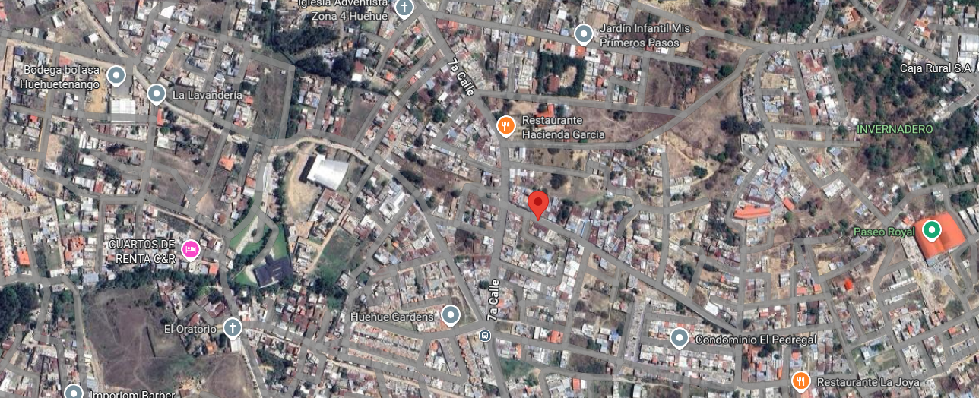

FRENTE:
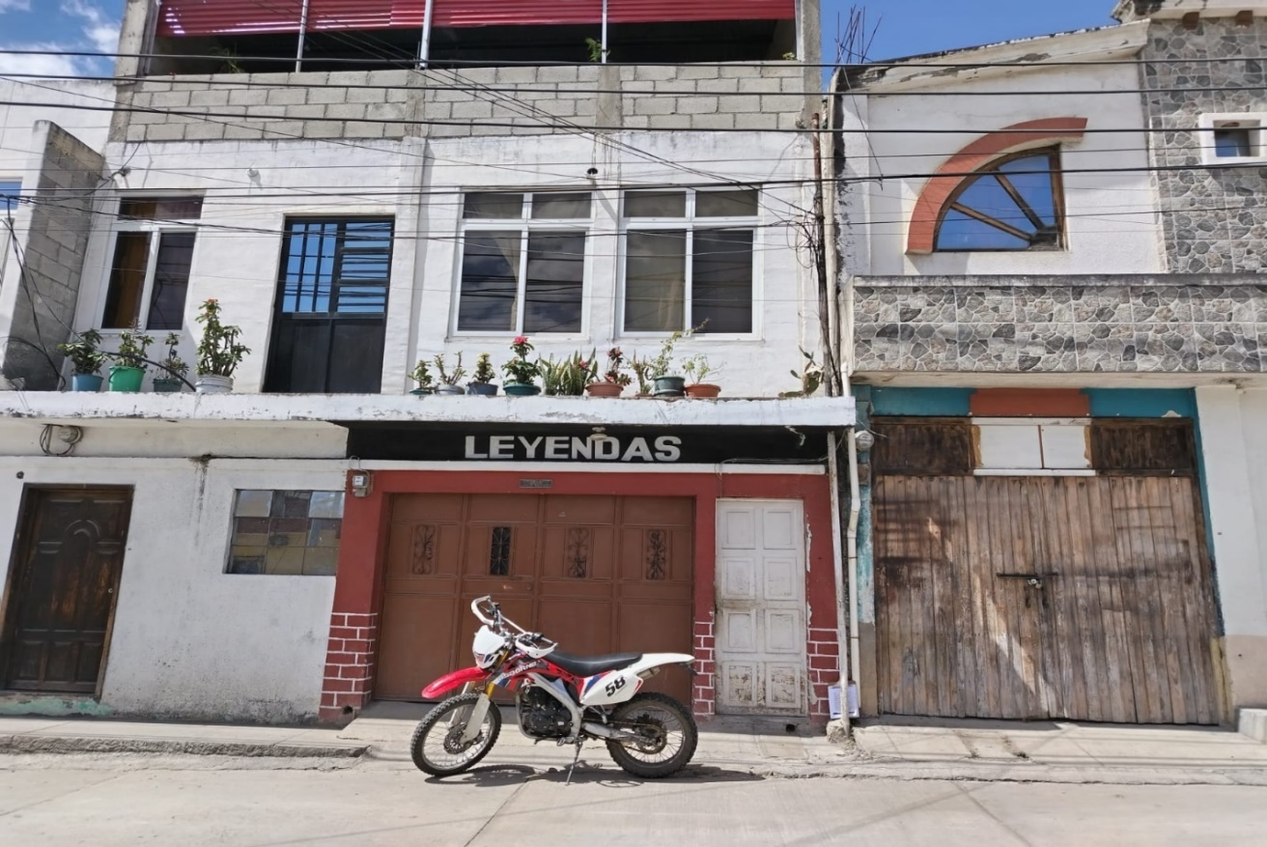
COLINDANCIAS:
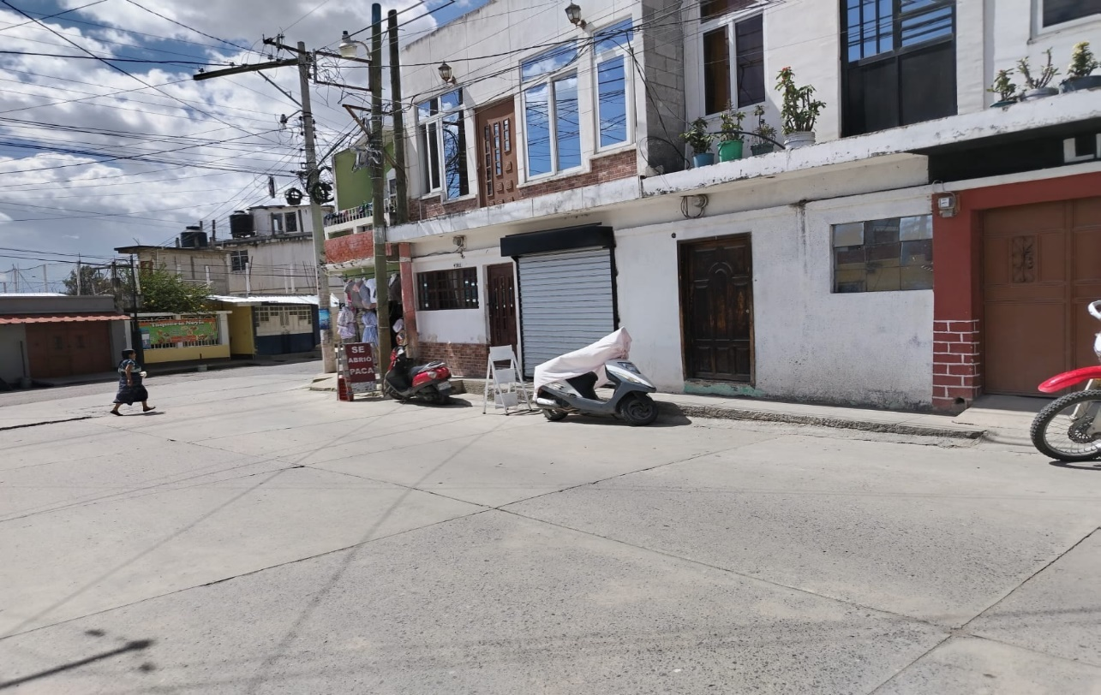

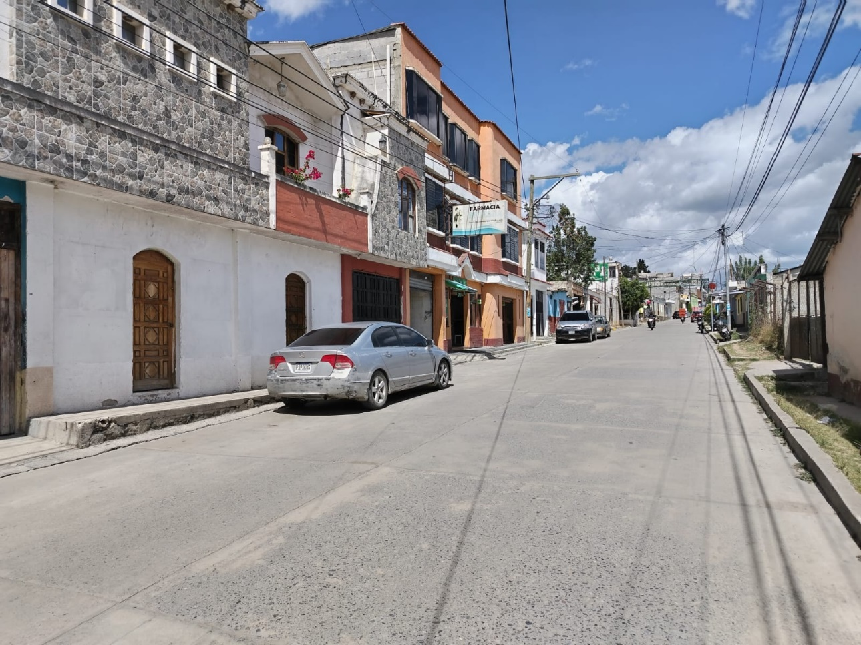


INTERIOR:
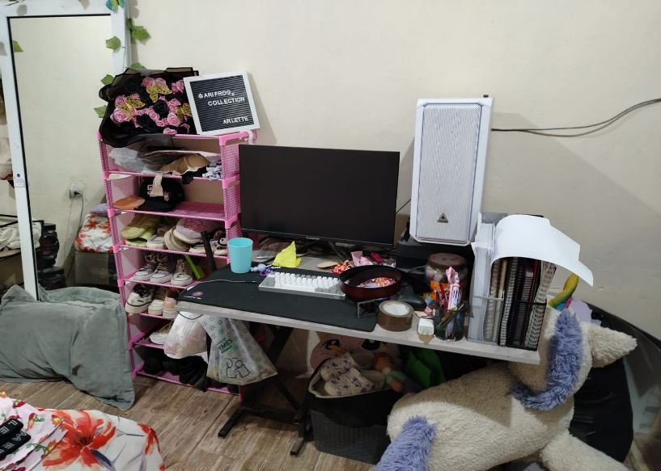 | 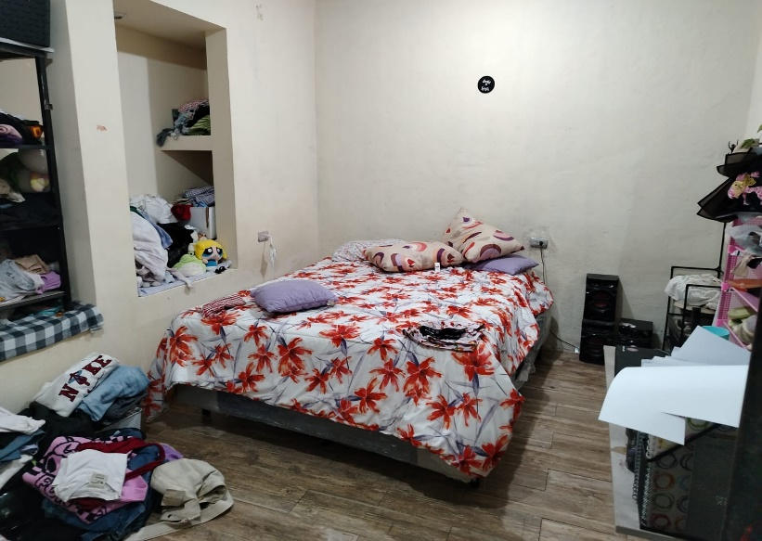
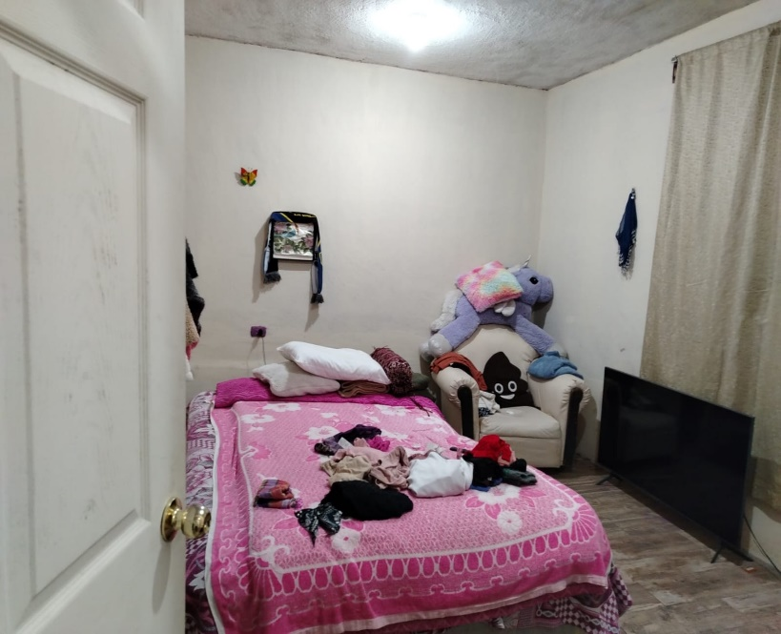 | 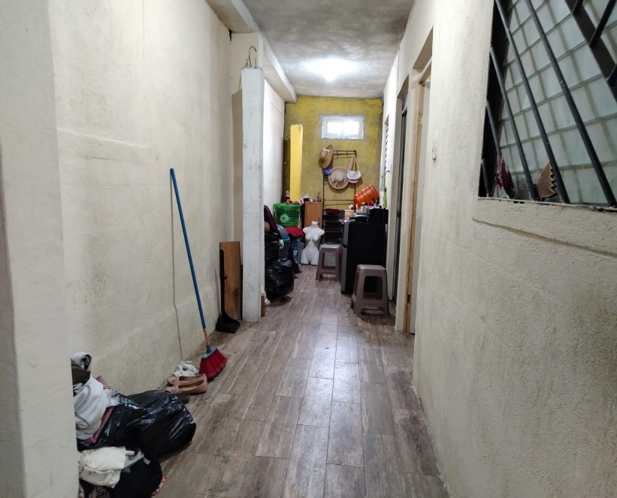
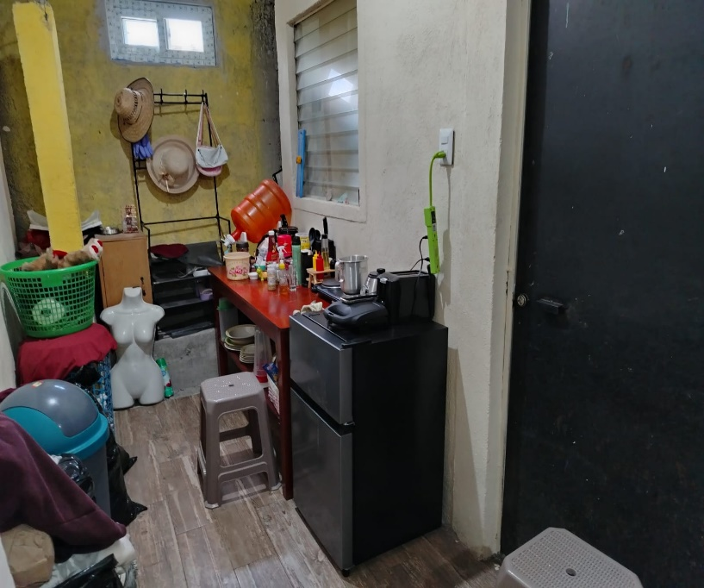 | 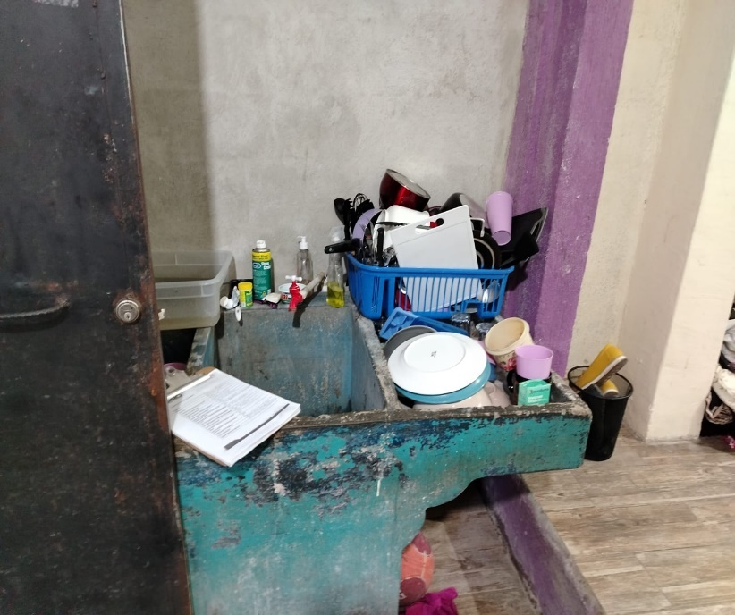


REFERENCIA DE VECINOS:
Nombre: | Cleiwer Mendoza
Teléfono: | 48251151
Dirección: | 5ta calle 2-48 Zona 4, Huehuetenango.
¿Desde hace cuánto tiempo lo conoce? | 10 años
¿Cuál es el estado civil del verificado? | Unido
¿Cuántos hijos tiene? | No tiene
¿Es una persona conflictiva o agresiva? | No
¿Cómo describiría su carácter? | Agradable
¿Sabe si tiene algún problema personal o por deudas actualmente? | No
¿Con que frecuencia consume bebidas alcohólicas o fuma? | No
¿Con que frecuencia consume drogas ilegales? | No
¿Ha tenido problemas judiciales o con la policía? | No
¿Porta arma de fuego? | No
¿Ha estado involucrado en alguna actividad ilegal? | No
¿En el vecindario hay presencia de grupos delictivos? | No
¿Sabe dónde ha trabajado? | Panda Express
¿Lo recomendaría? | Sí
¿Alguna observación adicional? | Ninguna

ASPECTOS ECONÓMICOS:
EGRESOS:
PRESUPUESTO MENSUAL: | Cantidad:
Alimentación: | Q.2,500.00
Alquiler: | Q.150.00
Vestuarios: | Q.500.00
Transporte (gasolina o pasajes): | Q.350.00
Pago de servicios:(agua, luz, cable, teléfono): | ---
Gastos Médicos: | ---
Colegiaturas: | ---
Cuota mensual de préstamos: | ---
Manutención: | ---
Otros: | ---
Totales: | Q.3,500.00
Para lograr cubrir sus gastos mensuales debe devengar un  promedio de: | Q.4,500.00

OTROS ASPECTOS:
¿Cuántas personas dependen  económicamente del candidato? | 2 personas, su pareja y abuela
Ingresos adicionales, negocios  propios u oficios: | Posee una venta de maquillaje y ropa de segunda mano junto a su pareja. Aproximadamente Q2,000.00 a Q.3,000.00.
Bienes inmuebles: | Ninguna
Vehículos propios: | Dos motocicletas Osborne modelo 2024, una motoneta Hero modelo 2023 y un vehículo Honda Civic modelo 2013
Tiene o tuvo alguna demanda por  deuda: | Ninguna
Tiene algún omiso en SAT: | Datos del RTU pendientes de actualizar
Aproximado de patrimonio: | Desconoce información
Aproximado de gastos mensuales: | Q.3,500.00
Pretensión salarial: | Q.4,500.00

HISTORIAL CREDITICIO:
Deudas:
Entidad: | Monto: | Saldo: | Cuota: | Estatus: | Atraso: | Motivo: | Antigüedad:
Banco Agromercantil | Q.1,600.00 | Q.900.00 | Q.145.00 | En mora | Desconoce información | Tarjeta de crédito | 1 año
Banco Promerica | Q.18,000.00 | Q.14,000.00 | Q.1,112.00 | En mora | 4 meses | Extrafinanciamiento | 1 año
BAC | Q.2,000.00 | Q.1,000.00 | Q.300.00 | En mora | 2 mees | Compras varias | 5 meses
TOTALES: | Q.21,600.00 | Q.15,900.00 | Q.1,557.00

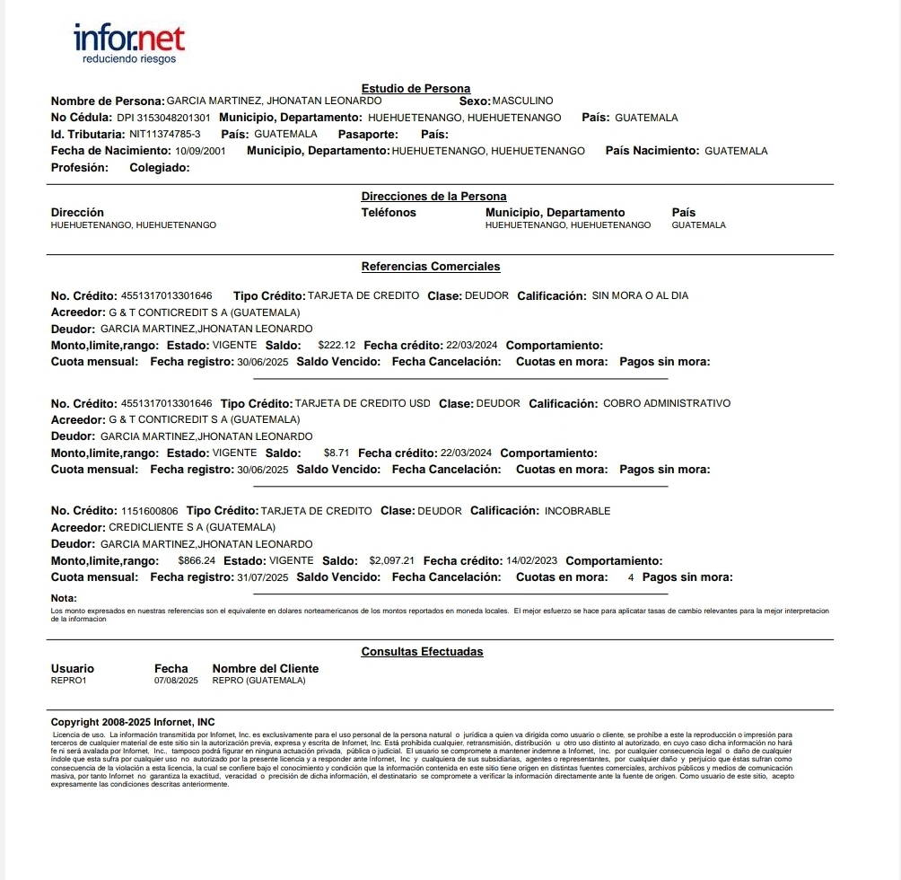
INFORNET: Posee registro de una deuda Incobrable por parte de Banco Promerica por Tarjeta de Crédito; al consultar con el candidato indicó; se encuentra en diálogo para convenio de pago.
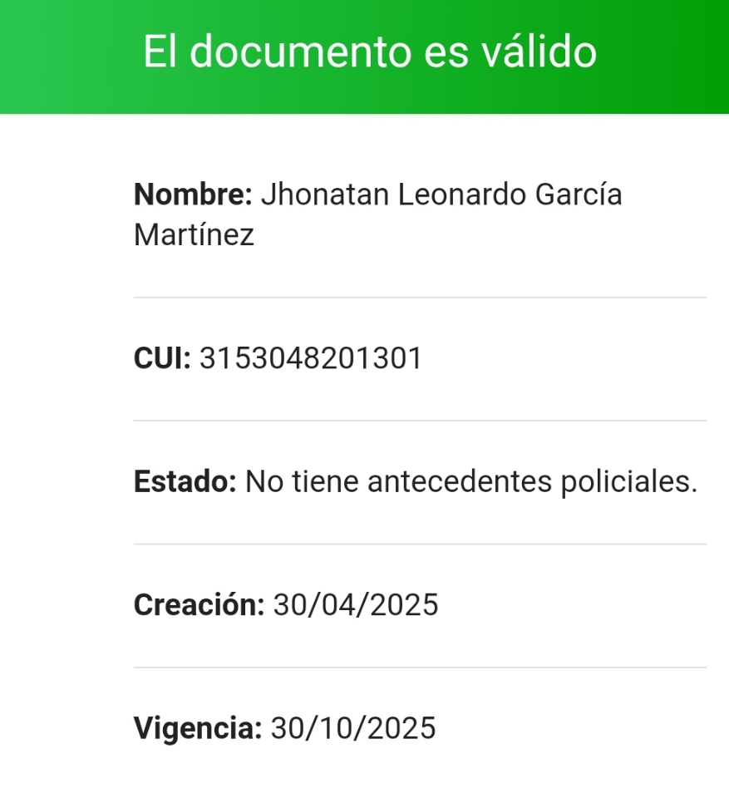
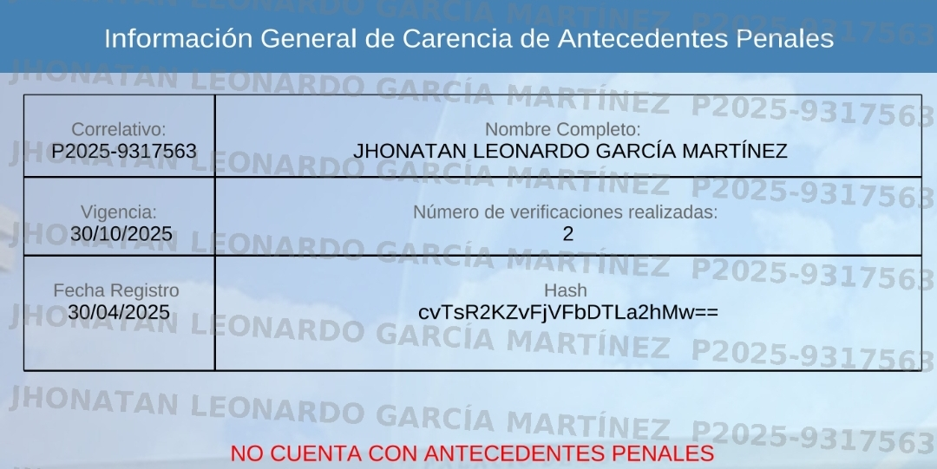

ANTECEDENTES JUDICIALES:
Penales: | Vigente, 30/04/2025
Policiacos: | Vigente, 30/04/2025
Registro de detenidos: | Verificado, sin registros

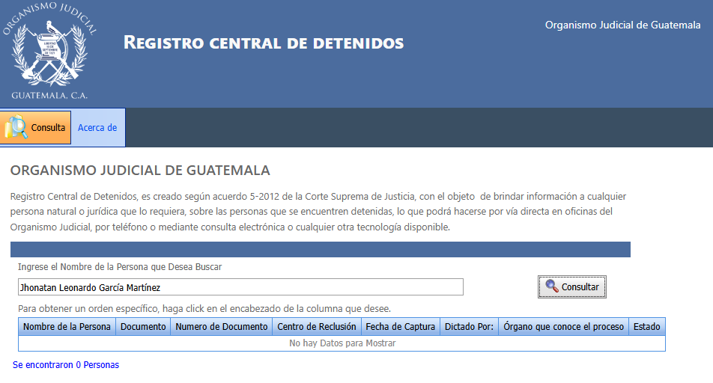

ASPECTOS DE SALUD:
Estado general de salud: | Buena | Algún impedimento  físico: | No
Peso y estatura: | 210 libras y 1.74 metros de altura | Hospitalizaciones o Intervenciones  quirúrgicas: | No
Accidentes: | Indicó, en 11/2024 tuvo un accidente de tránsito en motocicleta, estuvo hospitalizado por 4 días. Actualmente se encuentra recuperado. | ¿Está embarazada  actualmente? | N/A
Enfermedades durante  los últimos 6 meses: | Ninguna | Cicatrices, tatuajes o  perforaciones: | Ninguna
Tratamientos psiquiátricos o  psicológicos | No | Practica algún deporte: | Básquetbol
Tipo de Sangre: | Desconoce información | Alergias: | Al camarón
¿Toma algún  medicamento?: | Ninguno | Faltas por enfermedad  en el último año: | No
¿Algún problema  personal que le afecte actualmente? | No | ¿Ha intentado suicidarse alguna vez? | No

HÁBITOS PERSONALES:
Comentó, en su tiempo libre, disfruta jugar videojuegos.
No suele visitar centros nocturnos ni participar en actividades relacionadas.
Se abstiene de consumir bebidas alcohólicas y mantiene un estilo de vida saludable al no fumar tabaco.

VÍNCULO CON ACTIVIDADES DELICTIVAS Y DROGAS ILEGALES:
Aseguró, no haber experimentado con sustancias ilegales, no tiene amigos que consuman o distribuyan dichas sustancias. Aseguró, nadie de su familia se encuentra recluido en cárceles o delegaciones. No tiene contacto con personas que se dediquen a delinquir. No ha portado armas de fuego.
Su vecindario es seguro.

INFORMACIÓN COMPLEMENTARIA:
Ha pertenecido a algún sindicato: | En ninguno
Tiene algún familiar laborando en la empresa  contratante: | No
Ha laborado con anterioridad para esta empresa: | No
Cómo se enteró del empleo: | Por medio de Transdoc
Está de acuerdo con las condiciones laborales  que le ofrecen: | Sí
Metas personales: | Obtener estabilidad laboral y económica
Cómo se califica: | Trabajador
¿Cuál es el nombre de usuario en sus redes  sociales? | Leonardo García
Colaboración y actitud durante el proceso: | Colaborador
Observaciones adicionales: | Ninguna

GENERALIDADES:
Verificación: |  | Estatus: | Observaciones:
Referencia Laboral 1: PANDA EXPRESS | Jefe Inmediato: no lo recomendó.
 | Recursos Humanos: no se obtuvo respuesta.
Referencia Laboral 2: COORPOEACIÓN JIREH | Recursos Humanos: confirmaron fechas laborales.
Referencia Laboral 3: RUN GT | Jefe Inmediato: lo recomendó.
 | Actualmente la empresa cerró operaciones.
Referencia conyugue: |  | Validado | Obtenida, sin datos relevantes.
Constancia de estudios: |  | Validado | No se encontró ningún dato de relevancia.
Planilla electrónica: |  | ----- | No se pudo validar el registro.
Referencias familiares: |  | Validado | Obtenidas, sin datos relevantes.
Referencias personales: |  | Validado | Obtenidas, sin datos relevantes.
Visita domiciliar: |  | Validado | Realizada.
Referencia de vecinos: |  | Validado | Obtenida, sin datos relevantes.
Referencias crediticias: |  | Validado | Posee registro de una deuda en mora.
Validación de Nit y omisos en  SAT: |  | Validado | Datos del RTU pendientes de actualizar.
Registro de detenidos: |  | Validado | No se encontró ningún dato de relevancia.
Validación prensa: |  | Validado | No se encontró ningún dato de relevancia.
Redes Sociales: |  | Validado | No se encontró ningún dato de relevancia.
Antecedentes Penales: |  | Validado | Vigentes, sin anotaciones.
Antecedentes Policiacos: |  | Validado | Vigentes, sin anotaciones.
Verificación de arraigos: |  | Validado | No se encontró ningún dato de relevancia.
Aspectos de Salud: |  | Validado | No brindó datos de relevancia durante entrevista.
Hábitos Personales: |  | Validado | No brindó datos de relevancia durante entrevista.
Vínculo con grupos delictivos y  drogas ilegales: |  | Validado | No brindó datos de relevancia durante entrevista.
Comentarios Adicionales: |  | Ninguna.

CONCLUSIONES:

De acuerdo a la información recopilada y para los fines que el presente informe tenga, se clasifica a: JHONATAN LEONARDO GARCÍA MARTÍNEZ.

CLASIFICACION: | DESCRIPCION:
B |  | Presenta algunas observaciones que deben ser consideradas antes de tomar una decisión:  - Tomar en cuenta referencia de jefe inmediato de Panda Express.  - Posee varias deudas en mora.

POR LO QUE QUEDA A CRITERIO DE LA EMPRESA SU CONTRATACIÓN.

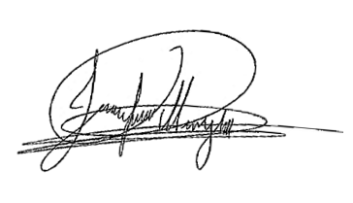

Encargado: Jennifer Mejía
Fecha de entrega: 12/08/2025

ANEXOS:

Referencias laborales brindadas por recursos humanos | ✓
Curriculum Vitae | ✓
DPI | ✓
Omisos de SAT | ✓
Redes Sociales | ✓
Constancias laborales | ✓
Constancias de estudios | ✓
Verificación de Arraigos | ✓
Recibo de luz o teléfono | ✓
Hoja de autorización | ✓

REFERENCIAS LABORALES SOLICITADAS
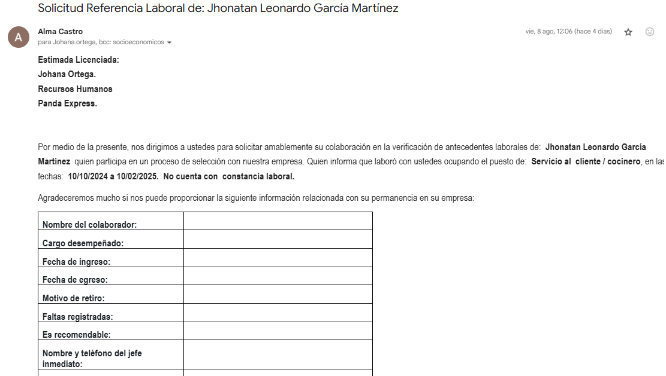



CURRICULUM VITAE


DPI



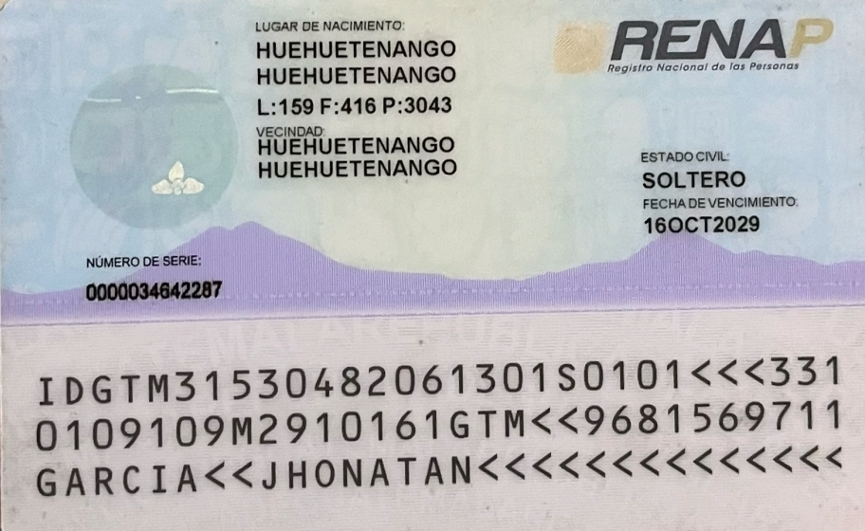

RTU

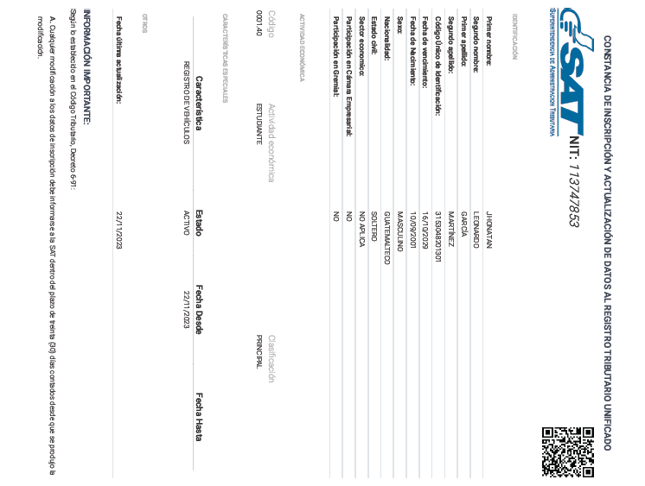

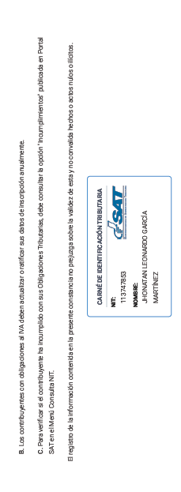

OMISIÓS DE SAT

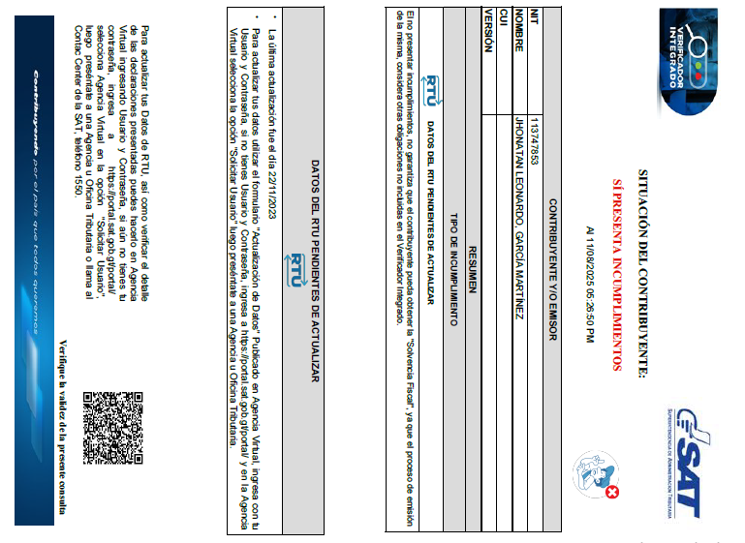

REDES SOCIALES
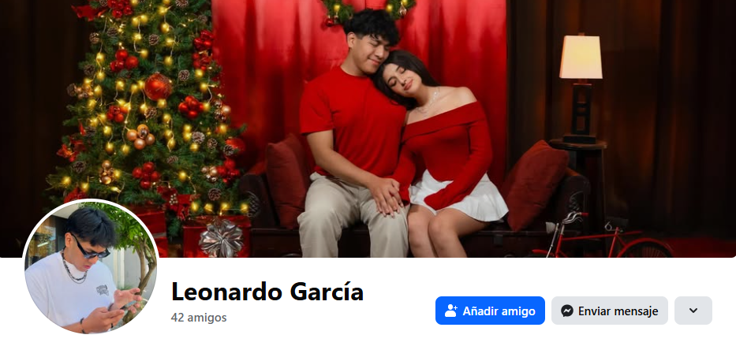

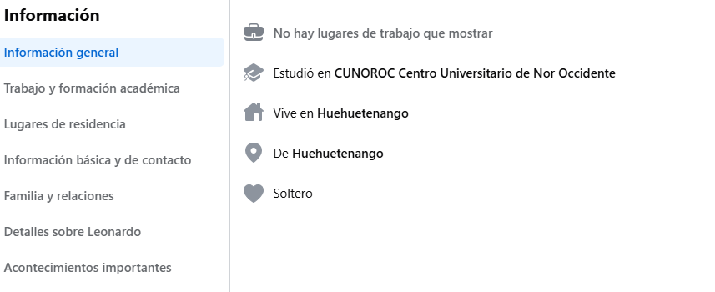

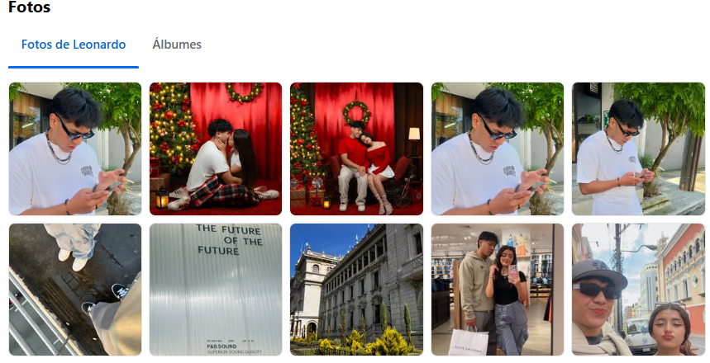

CONSTANCIAS LABORALES

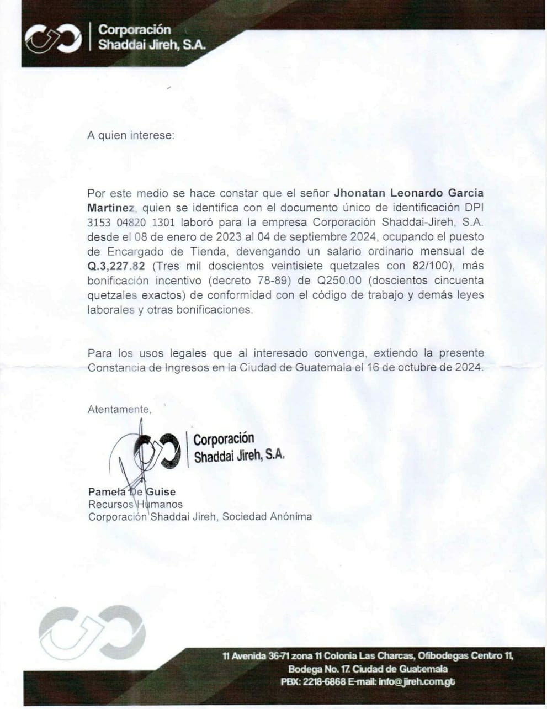

VERIFICACIÓN DE ARRAIGOS

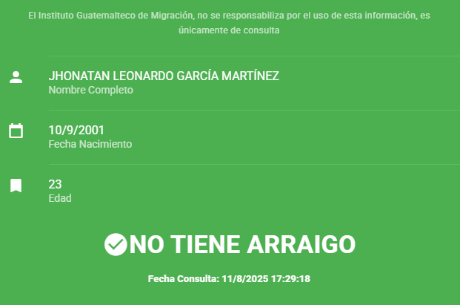

TÍTULO DE DIVERSIFICADO O CONSTANCIA DE ESTUDIOS

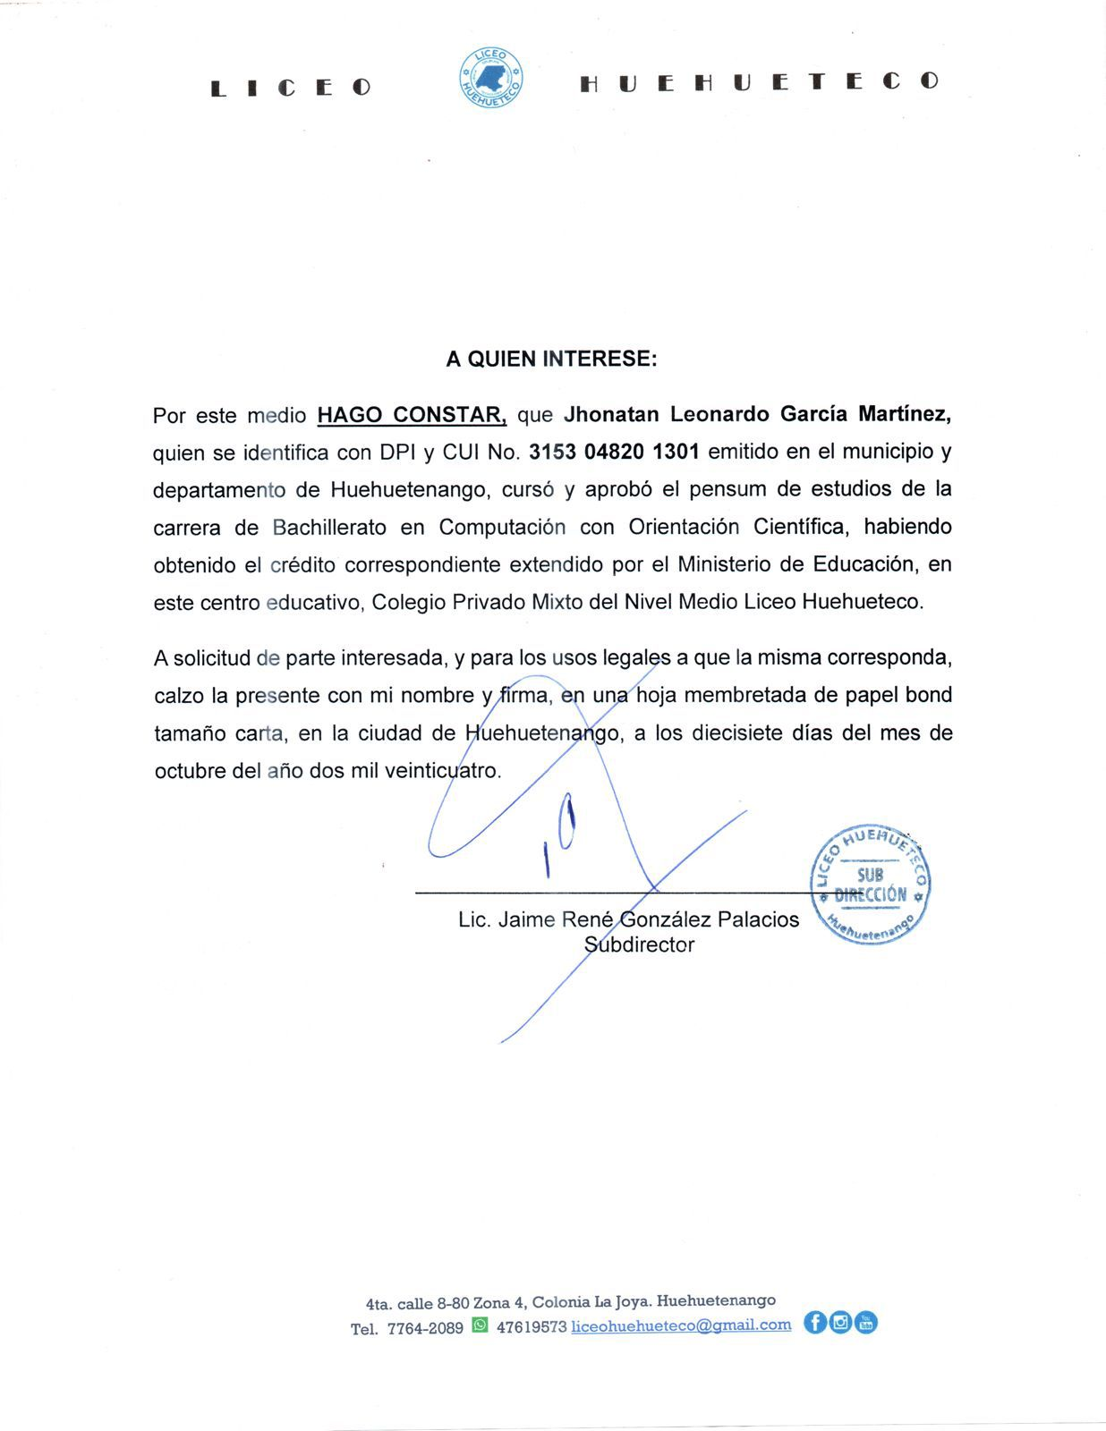


RECIBO DE LUZ
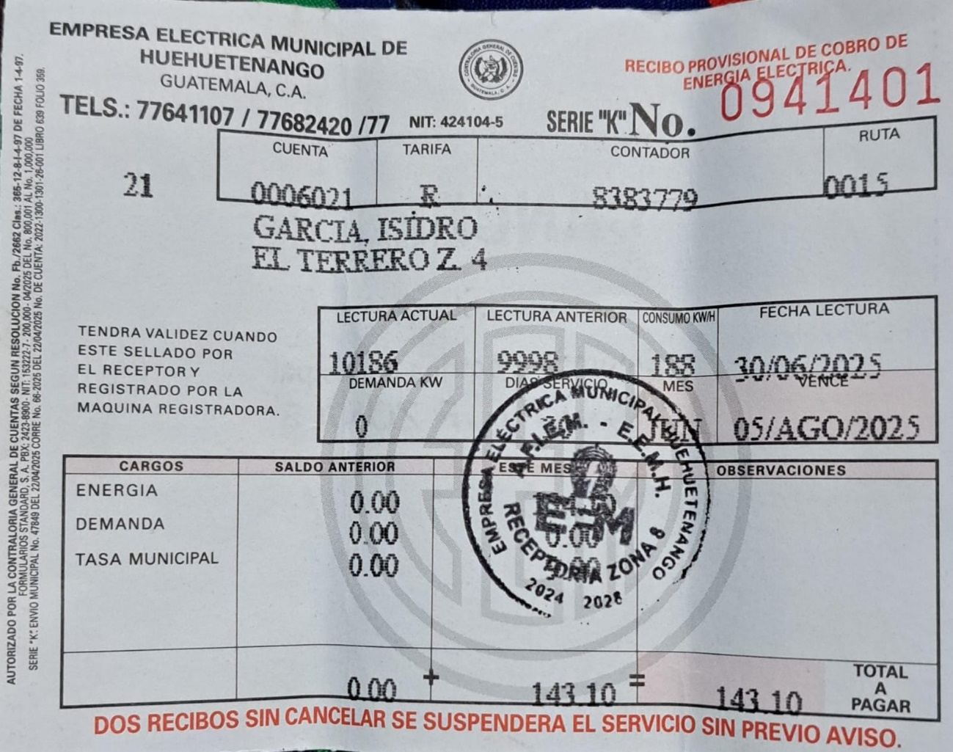

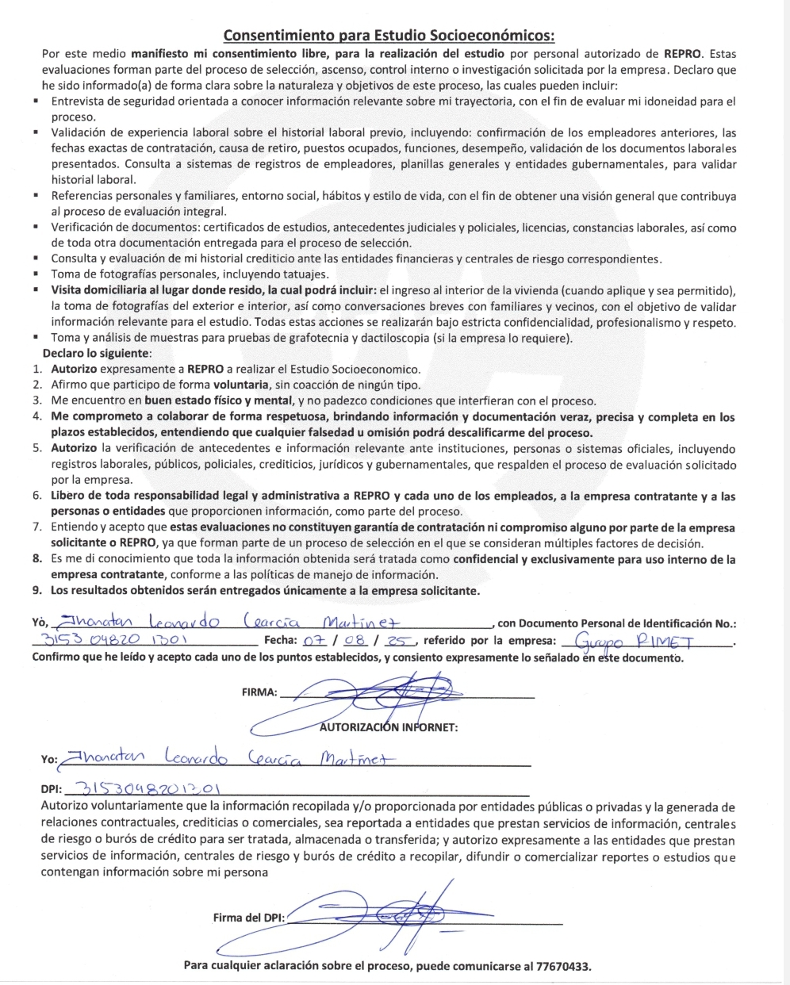
HOJA DE AUTORIZACIÓN

